Moción Parlamentaria mediante la cual se exige la incorporación de tecnologías denominadas techos verdes o similares a las obras de edificación nuevas que señala.

Boletín N°10549-14

Al
Presidente de la
H. Cámara de Diputados
de la República

Honorable Cámara de Diputados, tenemos el honor de someter a vuestra consideración el siguiente proyecto de ley, mediante el cual se hace obligatorio incluir las tecnologías denominadas techos verdes dentro del proyecto arquitectónico y de ingeniería, de todo nueva obra a edificar según los criterios que señalan.

Cuestión previa.

Para nadie es desconocido el hecho, que la población, a nivel mundial y nacional ha tenido un importante desborde.
Según cifras del INE, Chile en el año 1813, tenía un registro de 823.685 compatriotas, y en el año 2010, la cifra alcanzaba a 17.094.275 con-nacionales, esto es decir un aumento de más de un 2.000%.
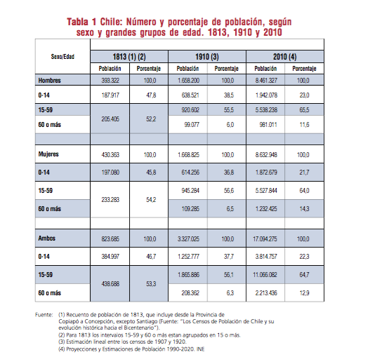

Por otro lado, la tasa de mortalidad también ha tenido un aumento en ambas mediciones, pero dicho aumento no tiene comparación alguna con la tasa de natalidad
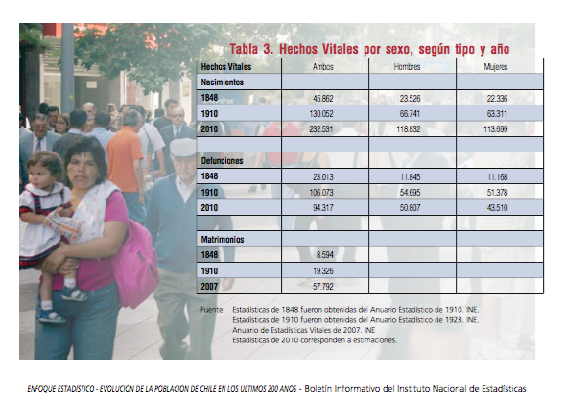
Lo anterior, ha llevado a un indiscriminado poblamiento de las urbes, con miras a mejores fuentes laborales, sanitarias, educativas, etc.
Si bien es cierto, históricamente la riqueza a estado asociada a la propiedad raíz, muchas personas han abandonado las zonas rurales para radicarse en las urbes, aunque esto implique reducción territorial de sus hogares.
Lo anterior ha provocadao un crecimiento vertical de las construcciones, toda vez que el terreno base u horizaontal ya no es sufiente. Esto ha traido como consecuencia diversos efectos, dentro de ellos las llamadas “islas de calor”.

¿Que son las islas de calor?

“Isla de calor urbana es el nombre que se usa para describir el calor característico tanto de la atmósfera como de las superficies en las ciudades (o áreas urbanas) comparadas con sus entornos no urbanizados. La isla de calor es un ejemplo de modificación climática no intencional cuando la urbanización le cambia las características a la superficie y a la atmósfera de la tierra.”
Existen diversos tipos de islas de calor, a saber:
- Islas de calor de la capa de dosel (ICCD)
- Isla de calor de la capa de perímetro (ICCP)
- Isla de calor de superficie (ICS)

Las dos primeras se refieren a un calentamiento de la atmósfera urbana; la última se refiere al calor relativo de las superficies urbanas. Continúa la publicación señalando, que la capa de dose urbana (CDU) es la capa de aire de las ciudades que están más cerca de la superficie, la cual se extiende hacia arriba apróximadamente hasta la altura media de las edificaciones.
Como se dijo anteriormente, la sobre población de las urbes se ha dado principalmente por la concetración de la riqueza, en las zonas de mayor concentración económico, ya sea por la migración campo ciudad o por la mayor construcciones en zonas que historicamente han estado vinculadas a la riqueza.
En este último razonamiento, el de la mayor construcción en zonas vinculadas a la riqueza, como históricamente ha sido el campo, se ha producido otro efecto detonante, cual es la construcción de suelos impermeables en terrenos que históricamente han sido agrícolas, como por ejemplo el valle de Santiago. Quien puede desconocer que las tierras del dicho valle originalmente son fertiles de siembra, y si no fuera así, son tierras que drenaban una inmensa cantidad de aguas lluvias, hoy nos encontramos con pavimentos que solo producen el deslizamiento de masas de aguas, más no su escurrimiento mediante permebealidad.

El portal www.arquitecturayenergía.cl señala como causales de las islas de calor las siguientes:

- La urbanización, la falta de áreas verdes, pavimentos impermeables y el uso desenfrenado del automóvil incrementan la magnitud de este fenómeno, que es causado por la interacción de diferentes efectos, a saber:
- Aumento de la absorción de la energía solar: por superficies de baja reflectancia; por la ampliación de la superficie absorbente de calor; además por reflexiones múltiples entre los edificios.
- Aumento del calor acumulado debido a la capacidad térmica de los materiales de construcción.
- Emisión de calor antropogénico y de contaminantes atmosféricos.
- Obstrucción de los movimientos de aire por medio de la edificación, especialmente falta de ingreso nocturno de flujos de aire frío.
- Reducción de la evotranspiración debido a la reducción de la vegetación y el aumento del pavimento impermeable.
En esta misma linea, los polos de construcción son un factor detonante, así lo plantea una tésis doctoral de la Universidad de Bacelona, titulada “La isla de calor urbana de superficie y sus factores condicionantes: El caso del área metropolitana de Santiago.”
Esta señala: “Los resultados muestran que la isla de calor tiende a localizar el máximo térmico en las comunas de Santiago, Providencia, Las Condes, Ñuñoa y Vitacura, conformando un núcleo cálido asociado a la mayor densidad construida; además, las comunas de Huechuraba y Quilicura conforman otro núcleo cálido, el que está asociado a viviendas de alto nivel de ingresos en el primer caso e industrias en el caso de Quilicura.”
Dicha Tesis agrega que el problema no solo afecta, en el caso en estudio, a las locaciones donde se encuentran las construcciones, si no también los sectores hacía donde la mayor temperatura esa arrastrada por la fuerte brisa de la cordillera que corre de oriente e a poniente. Esto sería de mayor gravedad en los eventos de mayor contaminación pos suspensión “De las situaciones sin isla de calor, se ha sugerido la hipótesis de efecto sumidero de calor o «urban heat sink», asociado a fuerte brisa de la Cordillera de Los Andes, que barre la ICUs y la desplaza al poniente de la ciudad, lo que en días de contaminación por material particulado (PM10) tendría efectos nocivos sobre la salud de la población de esa parte de la ciudad”.
Si bien es cierto la creencia original es que las islas de calor urbano afectan a la localidad donde se encuentra instaladas sus focos, estudios han demostrado que estos efectos pueden causar efectos además a varios kilómetros de distancia de dichas urbes. Dicho estudio, realizado por un grupo de investigadores del centro Scripps, de la U. de California en San Diego, descubrieron que el fenómeno también puede alterar otras zonas a una distancia mucho mayor. Así lo señala el diario La Tercera, que recoge un artículo publicado en en Nature Climate Change.
“Es posible que aumenten o disminuyan la temperatura en 1.8 grados Fahrenheit, debido a que el calor ambiental generado por los edificios de la ciudad y los vehículos a menudo se eleva en una corriente en chorro, lo que lleva a los cambios climáticos sobre un área enorme.
"Lo que encontramos es que el uso de energía a partir de múltiples zonas urbanas colectivamente puede calentar la atmósfera remotamente, a miles de millas de distancia de las zonas de consumo de energía", dijo Guang Zhang, del Instituto Scripps de Oceanografía. "Esto se logra a través del cambio de la circulación atmosférica".”

Los efectos antes dichos, no son exclusivos de una determinada localidad o continente, y como señalo antes, Chile, y nuestra capital no esta exento de ello, y es más significativo a mayor tamaño de la urbe

“En algunas metrópolis el efecto es más alto durante la noche, mientras en otras, como Santiago, el fenómeno se hace sentir principalmente de día. Aquí, en las tardes de los días calurosos de verano, en las comunas del norponiente se miden temperaturas hasta 10°C más altas que en el oriente y en el sur de la metrópolis.”
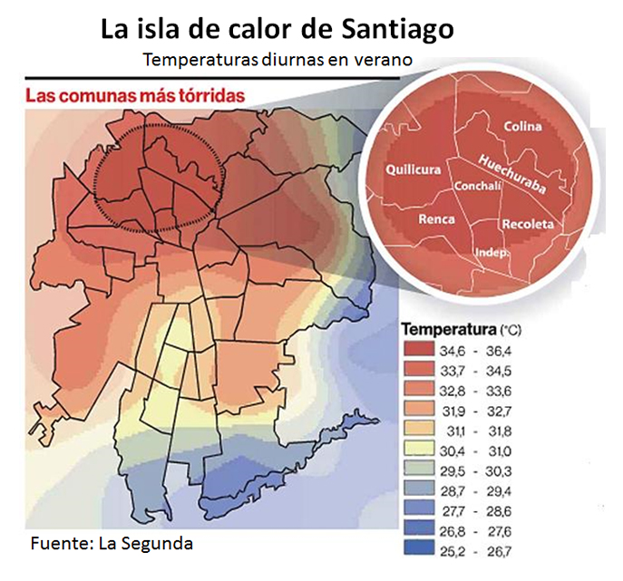

Consecuencias

Las consecuencias de la isla de calor urbana son muy variadas y no necesariamente son perjudiciales. A continuación se identifican los posibles impactos en las ciudades.
- Disminución del período frío de invierno, reducción del uso de la calefacción y ahorro energético
- Extensión del verano, incremento de la demanda de refrigeración, aumento de la demanda energética, con sus consecuentes perjuicios ambientales y económicos
- Aumento de eventos extremos de calor, con sus consecuentes perjuicios ambientales y económicos
- Estrés térmico por calor, para flora, fauna y para el hombre, con riesgos para la salud humana especialmente en niños y adultos mayores
- La mayor temperatura también contribuye a las reacciones de los gases de combustión presentes en la atmósfera
- Alteraciones en la flora y fauna urbana
- En algunos casos se observan alteraciones en el clima regional.

Experiencia internacional

Nuestro país no es el único que ha sufrido estos embates de la modernidad y saturación constructiva de las grandes urbes. Es por lo anterior que debemos observar de que manera el escenario internacional ha ido buscando soluciones.
Para lo anterior, se solicitó un informe a la Biblioteca del Congreso Nacional referente a la experiencia mundial en esta materia.
Dicho informe señala las experiencias de países como Canada, Francia, Estados Unidos, Alemania, como asi mismo la forma en que se implementaron las políticas públicas para combatir esta problemática.
Dado este estudio, se solicitó un estudio complementario referente a la normativa a modificar en nuestra legislación a fin de incorporar estas exigencias a nuestros proyectos de construcción.
Este estudio nos señala la legislación que se debiera modificar a fin de poder contar con la alternativa de techos verdes en nuestros proyectos de construcción.
Dado que el informe fue enfocado desde una moción parlamentaria, no contempla incentivos tributarios para promover dichas mejoras en los diseños y proyectos, toda vez que esta materia es de iniciativa exclusiva del Ejecutivo, por lo cual se solicitará a éste, el patrocinio para un proyecto de ley que contemple incentivos tributarios, y/o arancelarios, para aquellos proyectos de construcción, sea obra nueva o modificación de las existentes, sistemas de eficiencia energética del tipo planteado en el presente proyecto de ley.

Propuesta parlamentaria

Establecer la obligatoriedad a los proyectos de construcción de edificios habitacionales, comerciales, industriales, de oficina, bodegaje o cualquier otro tipo, cuyo flujo de acceso requiera la elaboración de un Estudio de Impacto sobre el Sistema de Transporte Urbano, EISTU, y/o su construcción contemple edificios de bloque(s) de departamento (s), y otros que el reglamento señale, la construcción de un techo verde (ó cubierta vegetal), en las dimensiones y proporciones que el mismo reglamento señale, no pudiendo ser inferior al 50 % de la cabida basal de la construcción. Es decir, a modo de ejemplo, si un edificio de X pisos, se construye sobre una superficie de planta de 600 metros cuadrados, la cantidad mínima de construcción de un techo verde será de 300 metros.
Se entenderá por techo verde, o cubierta vegetal toda manta de vegetación que se puede instalar sobre los techos de edificaciones nuevas o existentes, para impermeabilizar, aislar térmicamente, manejar las aguas lluvias, y aumentar las áreas verdes, contribuyendo así a disminuir el fenómeno de isla de calor y cambio climático de los centros urbanos.

P r o y e c t o d e L e y

Artículo 1.- “Agréguese al artículo 105 de la Ley General de Urbanismo y Construcción, DFL Nº458, una nueva letra g) pasando a ser la actual g) letra h), y la actual h) letra i) del siguiente tenor:
g) Proyecto de techo (s) verde (s);”
Artículo 2.- Creesé un articulo 105 bis del siguiente tenor: “Art. 105 bis, para los efectos de lo establecido en la letra g) del artículo anterior, se entenderá por techo verde, o cubierta vegetal, toda manta de vegetación que se puede instalar sobre los techos de edificaciones nuevas o existentes, para impermeabilizar, aislar térmicamente y/o manejar las aguas lluvias, contribuyendo así a disminuir el fenómeno de isla de calor y cambio climático de los centros urbanos, en una superficie no inferior al 50% de la cabida basal de la construcción, o la superior que el señale el reglamento.”

Dra. Karla Rubilar Barahona
Diputada

KRB/RMH

Enfoque estadístico - evolución de la población de chile en los últimos 200 años - Boletín Informativo del Instituto Nacional de Estadísticas
IDEM
http://www.actionbioscience.org/esp/ambiente/voogt.html
IDEM
http://www.arquitecturayenergia.cl/home/isla-de-calor-urbana/
http://hdl.handle.net/2445/41987
IDEM
http://www.latercera.com/noticia/tendencias/2013/01/659-505888-9-islas-de-calor-urbano-pueden-alterar-la-temperatura-a-miles-de-kilometros-de-la.shtml
Artículo citado.
http://www.arquitecturayenergia.cl/home/isla-de-calor-urbana/
IDEM
IDEM
Informe “Techos Verdes. Promotores a Nivel Internacional”, Biblioteca del Congreso Nacional. Rafael Torres Muñoz, Departamento de Estudios, Extensión y Publicaciones. Se adjunta como documento anexo.
Informe “Implementación de techos verdes en la normativa nacional” Biblioteca del Congreso Nacional. Verónica de la Paz Mellado, Asesoría Técnica Parlamentaria. Se adjunta como anexo.
Recomendaciones Técnicas para Proyectos de Cubiertas Vegetales. Proyecto Techos Verdes, Cámara Chilena de la Construcción. Reg.194632 I.S.B.N: 978-956-7911-14-1

